Materia: Física
Profesor: Corbalan Karen Romina
Curso: 1 año B
Bibliografía:
- De Kruif, P. (1926/2021). Cazadores de microbios. Historia 1. Recuperado de https://www.librosmaravillosos.com/cazadoresdemicrobios/index.htmlert

Trabajo práctico N ° 1
Página:

Tema: La novedad de lo invisible (Óptica y Escalas)

Actividades:

PODCAST -Anton_Van_Leeuwenhoek.m4a

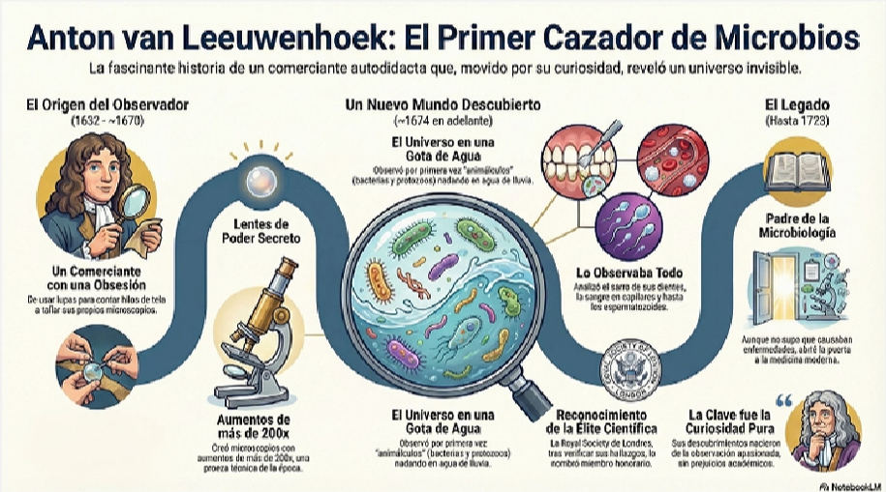

¿Por qué si Leeuwenhoek miraba una gota de agua a simple vista no veía nada, pero al poner la lente aparecían 'animalitos'?

Leeuwenhoek descubrió que si el vidrio era más pequeño y más curvo (como una esfera casi perfecta), la luz se desviaba de forma mucho más agresiva.

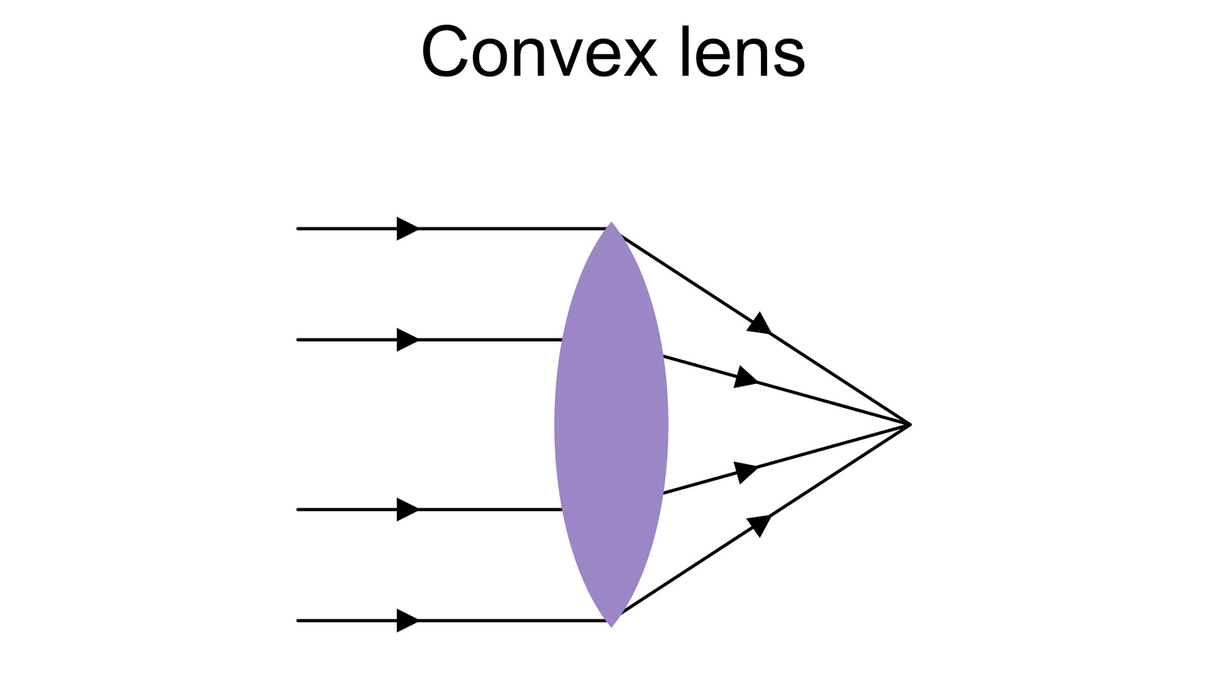

Los rayos de luz se cruzan y se expanden, haciendo que la imagen que llega al ojo parezca mucho más grande de lo que es.

DEF:
La refacción es el cambio de dirección que experimenta la luz al pasar de un medio a otro.
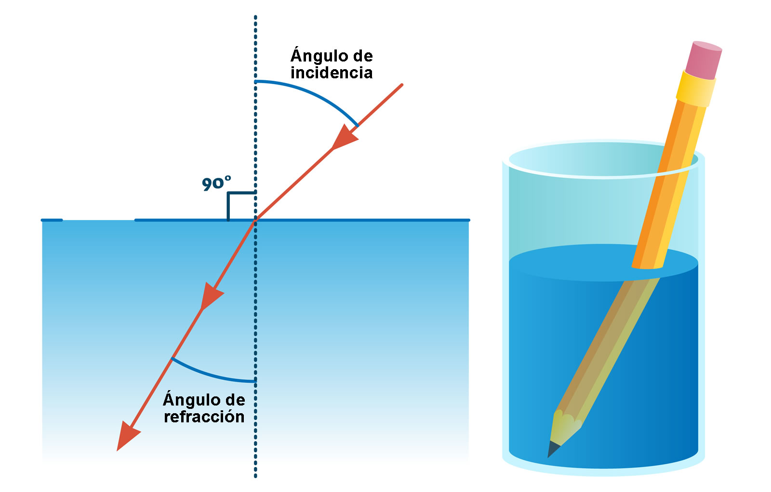
200x
Leeuwenhoek logró 200 aumentos. Para que lo entiendan sin microscopio, usamos la técnica de proporción lineal:
- Desafío: Si una hormiga mide 5 mm y la vemos con una lente de 200x, ¿de qué tamaño se vería?
$5 mm × 200=1000 mm$
(Resultado: 1000 mm = 1 metro). ¡Una hormiga del tamaño de un alumno!
ACTIVIDAD
1. Los alumnos deben elegir un objeto pequeño (una fibra de la ropa, un granito de sal, el borde de una uña).
- Deben realizar dos dibujos:
- Vista Real (1x): Lo que ven a simple vista.
- Vista Aumentada (Imaginaria o con lupa): Deben intentar dibujar los detalles "invisibles" (texturas, poros, irregularidades).
Cálculo de escala: Deben anotar al lado de su dibujo: "Si este objeto fuera 200 veces más grande, mediría..." (realizando la multiplicación simple).

